Описание эксплуатации приложения
«1С:Рабочее место кассира»
Оглавление
Настройка обмена 2
Товароучетная программа 2
1С:РМК 6
Настройка РМК 7
Работа в РМК 9
Авторизация 9
Рабочая область 9
Открытие и закрытие кассовой смены 11
Продажи и возврат товаров 11

«1С:Рабочее место кассира» (далее – 1С:РМК) – это программа для автономной работы кассира на рабочем месте с подключенным торговым оборудованием, полностью соответствующая текущему законодательству о розничной торговле.
1С:РМК не является самодостаточным решением и может работать только совместно с товароучетными решениями фирмы «1С».
1С:РМК – это дополнительное внешнее РМК для решений «1С:Касса», «1С:Розница», «1С:Управление нашей фирмой», «1С:Управление торговлей», «1С:Комплексная автоматизация» и 1С:ERP.
Преимущества создания рабочих мест с 1С:РМК:
- современный и удобный интерфейс;
- простота подключения и работы с другими программами «1С»;
- возможность централизованного управления парком подключенных РМК из центрального офиса торговой сети;
- возможность работы на компьютерах без высоких требований к производительности.
Подключение 1С:РМК к товароучетной программе позволит организовать дополнительные рабочие места кассиров, снизить время и затраты на их обучение.
Авторизация кассира может осуществляться посредством сканирования штрихкода или магнитной карты, а также вводом персонального кода.
Работу необходимо начинать с настройки обмена в товароучетной программе.

Настройка обмена

Товароучетная программа
Для настройки обмена с 1С:РМК через универсальный формат EnterpriseData предусмотрен специальный помощник настройки (в разделе настроек Интеграции – Обмен с 1С:РМК).
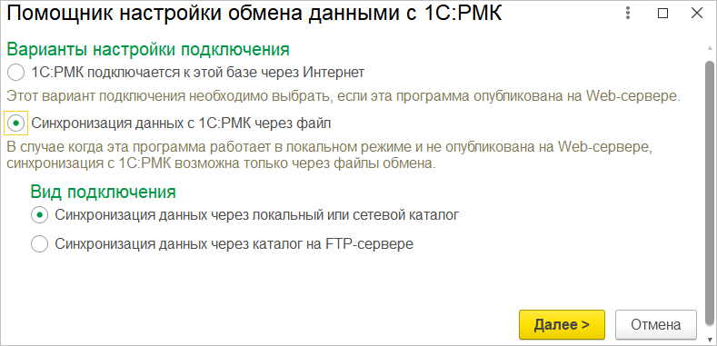
В зависимости от того, где расположена управляющая программа, необходимо выбрать вариант подключения:
- Через Интернет – если управляющая программа опубликована в облачном сервисе или на веб-сервере.
- Через файл – если управляющая программа работает в локальном режиме. В данном варианте необходимо выбрать вид подключения: через локальный или сетевой каталог либо через каталог на FTP-сервере. И в зависимости от выбранного варианта на следующей странице указать каталог обмена или параметры FTP-сервера.
После настройки подключения необходимо указать основные параметры отправляемых данных: дату начала синхронизации, магазин, вид цен и список касс ККМ. Новую кассу ККМ типа ККМ из другой программы, участвующая в обмене через EnterpriseData можно создать из данной формы с помощью кнопки Добавить.
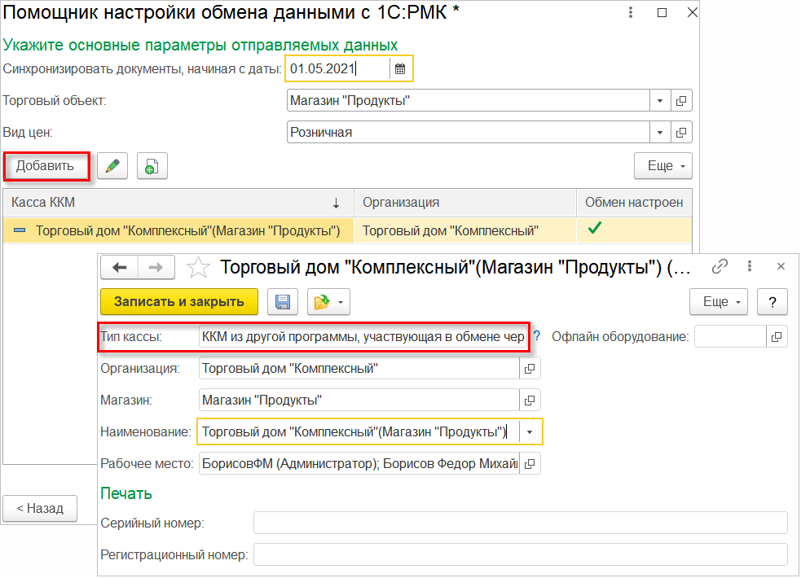
В зависимости от товароучетной программы, возможно, понадобится ввести еще дополнительные данные.
При переходе на следующую страницу помощника произойдет сохранение настроек, после чего программа проинформирует о завершении настройки в данной программе.
Если синхронизация настраивается через файл, то для каждого 1С:РМК создастся подкаталог с настройками.
Если использовался вариант подключения через Интернет, то внизу появится ссылка на файл с кодами подключения в приложении 1С:РМК, который нужно сохранить, так как он пригодится для дальнейшей настройки.
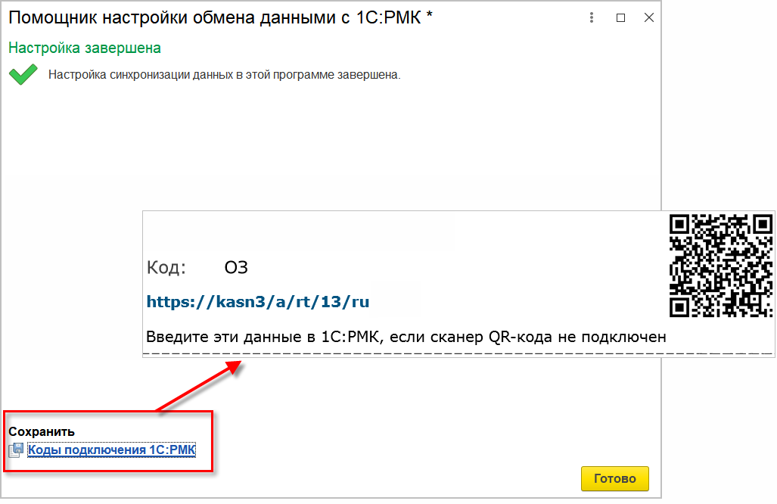
После нажатия кнопки Готово откроется список настроек синхронизации данных, в котором появилась новая настройка. Значение в колонке Префикс уникально для каждой записи и будет использоваться при настройке синхронизации в приложении 1С:РМК.
Если подключение было настроено через файл, то перед настройкой обмена в приложении 1С:РМК необходимо выполнить выгрузку данных. Для этого нужно спозиционироваться на новой настройке и в подменю Еще выбрать вариант Выгрузка данных для сопоставления. После того как зарегистрированные к обмену данные выгружены, следует перейти к настройке в 1С:РМК.
Примечание
При использовании подключения через Интернет синхронизация выполняется только на стороне 1С:РМК.

1С:РМК
В разделе Продажи приложения 1С:РМК необходимо запустить помощник настройки кассового места с помощью одноименной ссылки.
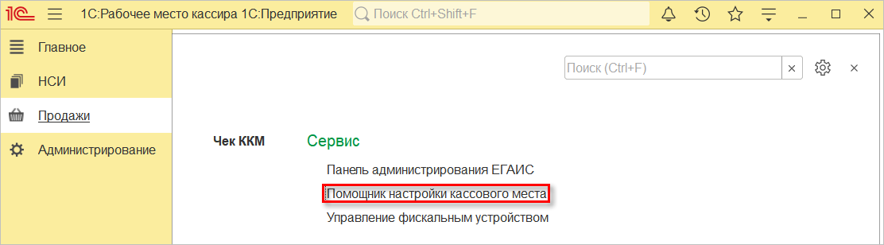
Если использовался вариант подключения через Интернет, то для упрощения настройки на данном этапе можно отсканировать предварительно сгенерированный QR-код.
При этом произойдет автозаполнение параметров подключения к информационной базе, а пользователю останется ввести свой пароль. Альтернативный вариант – нажать кнопку Далее и выбрать вариант подключения. При подключении через Интернет нужно ввести данные из скачанного в товароучетной программе файла, а если используется локальная версия, то потребуется указать файл Настройки синхронизации данных из созданного ранее каталога обмена.
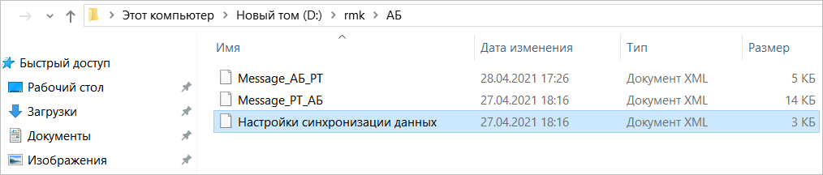
После того как настройка завершена, следует нажать кнопку Готово, а затем перейти по ссылке Загрузите данные. В открывшейся форме необходимо спозиционироваться на созданной настройке синхронизации и нажать кнопку Синхронизировать. В дальнейшем можно настроить автоматическое расписание обменов данными.
В приложение 1С:РМК загружаются сведения об организации, структурных подразделениях, контрагентах и физических лицах, товары с ценами, количеством, характеристиками, сериями, штрихкодами, сведения по дисконтным картам и другая справочная информация. А выгружаются в товароучетную программу данные о продажах и сведения о покупателях.

Настройка РМК
После синхронизации в этой же форме помощника можно настроить РМК.
Необходимо выбрать значения Организация и Торговый объект, а также проверить перечень доступных касс ККМ.
Далее нужно перемещаться по страничкам помощника, последовательно заполняя необходимые данные: виды оплат, настройки пользователей, торговое оборудование, параметры формирования чеков, ограничения, маркетинговые акции и другие настройки рабочего места.
Все настройки распределены в соответствующие функциональные группы, раскрывая которые, можно достаточно гибко настроить рабочее место. На отдельных страницах можно указать горячие клавиши и «быстрые» товары.
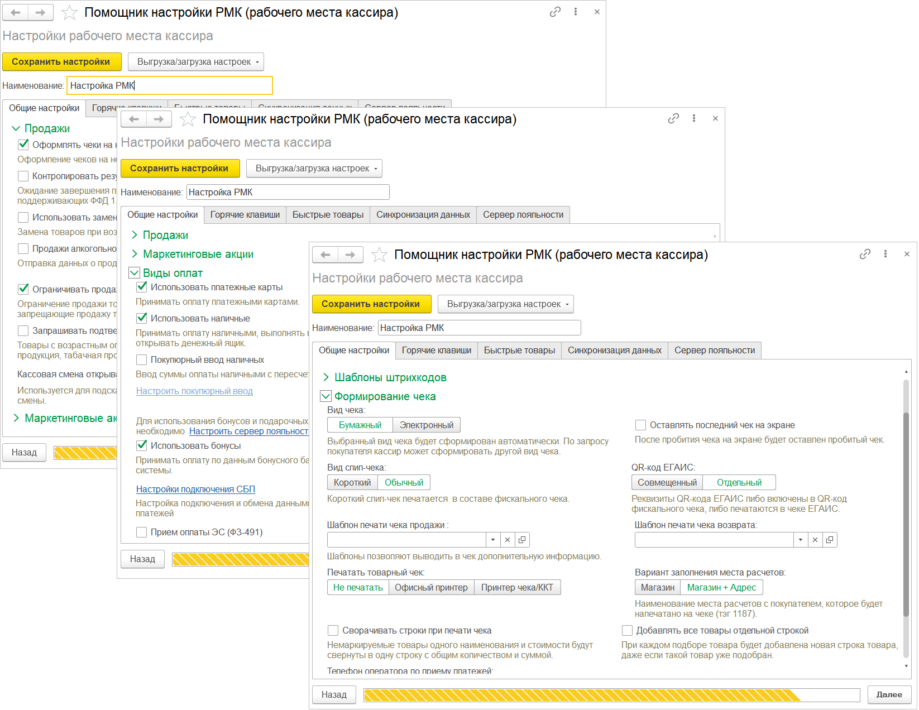

В дальнейшем внести изменения в настройки рабочего места кассира можно в разделе Администрирование – Настройки РМК.
Добавить пользователей с необходимыми правами можно в разделе Администрирование – Настройки пользователей и прав.
Администратор может гибко настроить систему авторизации пользователей с учетом используемой схемы работы и других особенностей магазина: количества пользователей, прав доступа в зависимости от должности и др.

Работа в РМК

Авторизация
Авторизоваться можно любым удобным способом: ввести код вручную, отсканировать свой штрихкод или магнитную карту и др. При отсутствии кода доступа можно щелчком по гиперссылке создать новый код доступа. Если для авторизованного пользователя предварительно указано физическое лицо, то не потребуется вводить никаких данных.
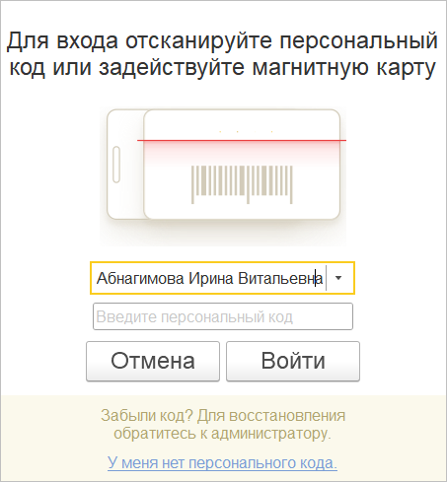

Рабочая область
После авторизации кассир попадет в основную рабочую область. В верхней панели отображены основные группы операций: избранное, палитра товаров, скидка и др. По умолчанию установлен режим Продажа, но можно переключиться в режим «Возврата» или «Чека коррекции».
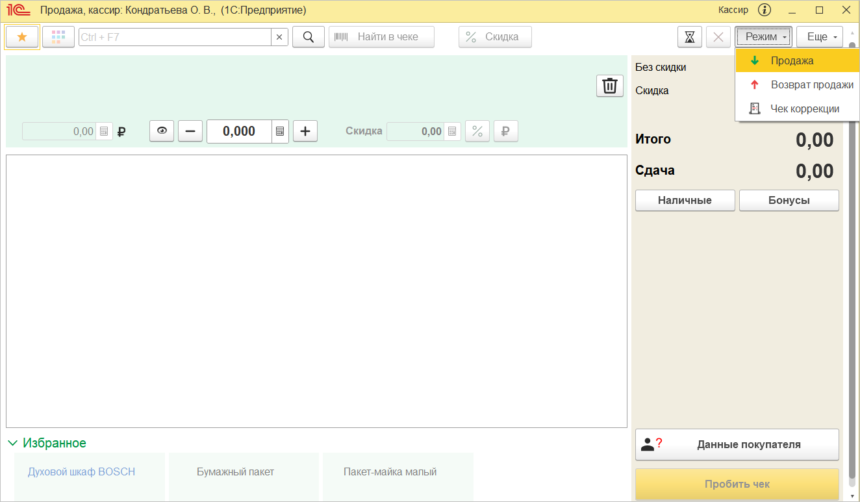
В меню Еще расположены прочие команды, которые используются кассиром реже, нежели оформление продаж. В процессе работы их можно вызывать сочетанием горячих клавиш. Некоторые команды могут быть недоступны в данном списке, если отключены соответствующие опции в программе.
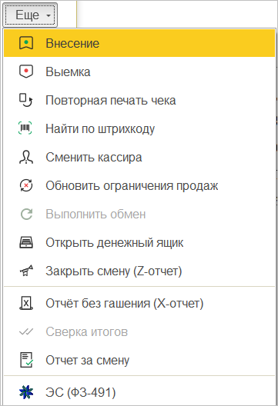

Открытие и закрытие кассовой смены
Открытие смены происходит автоматически при запуске РМК.
Для закрытия смены в новом РМК необходимо выбрать команду Закрыть смену (Z-отчет) в подменю Еще.
Если в настройках предусмотрено создание выемки денежных средств в конце смены, то при выполнении данной команды кассиру потребуется указать сумму выемки.
Если смену закрыли, то автоматического открытия не произойдет – будет отображаться пустая корзина, в которую можно добавлять товары. При этом появится подсказка для открытия смены.

Продажи и возврат товаров
Добавить товар в рабочую область можно следующими способами:
- считать сканером штрихкод товара или код марки;
- выбрать из меню Избранное или палитры товаров;
- найти в строке поиска
- выбрать из формы подбора.
После добавления товаров основная рабочая область примет более информативный вид. На зеленом фоне отображаются данные по текущей строке. Внизу расположена группа с избранными товарами. Справа на сером фоне отображена итоговая панель с суммами чека, видами оплат, командой пробития чека и данными покупателя.
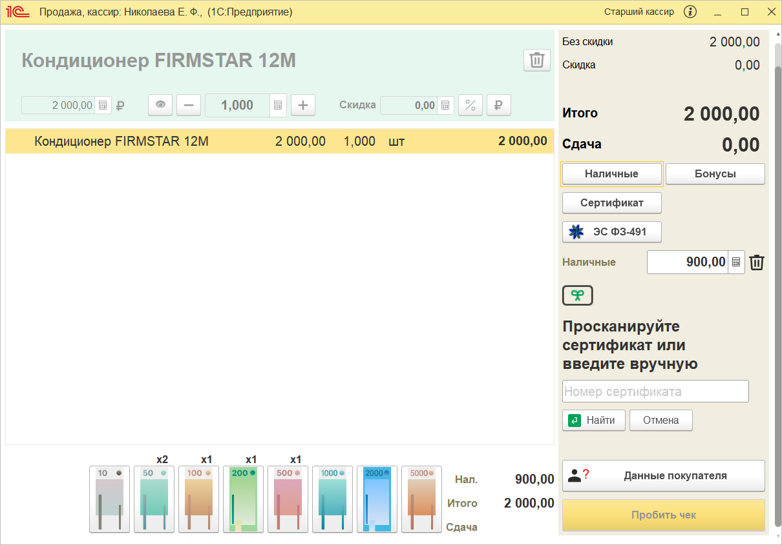

Для оформления оплаты необходимо с помощью кнопок, расположенных в правой части формы, выбрать способ оплаты и нажать кнопку Пробить чек. Данная команда будет недоступна, если сумма оплат меньше итоговой суммы чека.
После пробития чека на ККТ автоматически будет создан документ Чек ККМ с видом операции Продажа.
Если у кассира недостаточно прав для выполнения какой-либо операции, то появится окно для авторизации пользователя с требуемыми правами.
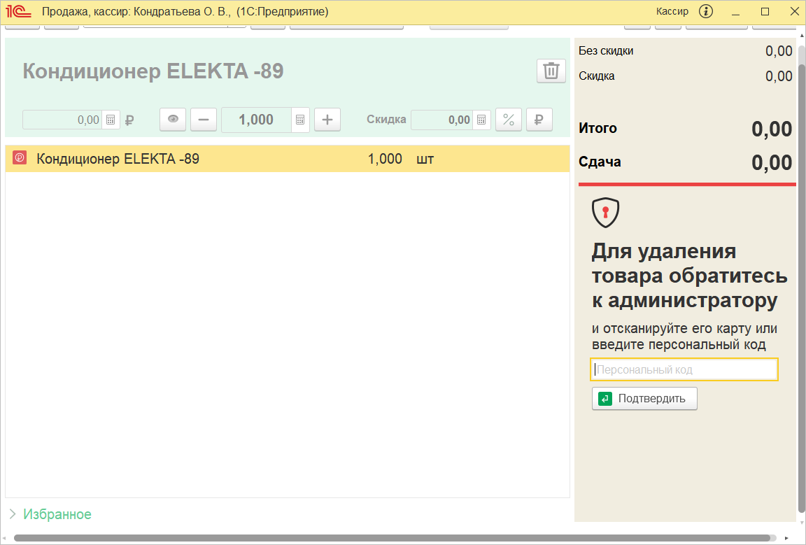
Для оформления возврата от покупателя в меню Режим необходимо выбрать операцию Возврат продажи и указать чек для возврата, который можно найти по номеру, времени или сумме. Также имеется возможность оформления возврата без чека (с помощью одноименной кнопки).
После подбора нужного чека товары из него будут добавлены в РМК. Кассиру останется проверить данные и пробить чек с помощью одноименной кнопки.
При возврате по чеку продажи суммы также автоматически будут загружены из чека продажи. Если была продажа только за наличные, то нельзя вернуть оплату на карту, и наоборот. Если была продажа со смешанной оплатой, то на карту нельзя вернуть сумму большую, чем была в чеке продажи.
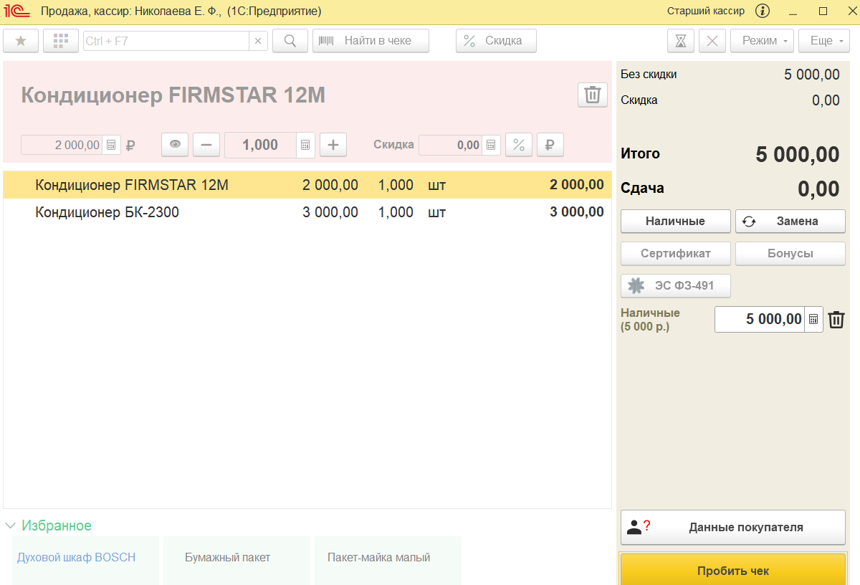
При оформлении возврата покупателя без чека кассиру потребуется вручную добавить товары и способ оплаты.
После пробития чека на ККТ автоматически будет создан документ Чек ККМ с видом операции Возврат.

